**Análisis y Diseño de Software**

**Taller 1: Inmobiliaria de los Alpes**



**Realizado por:**

|  |  |  |
| --- | --- | --- |
| **Persona** | **Rol** | **Código Uniandes** |
| Carlos Ernesto González Vargas | Líder del Grupo | 200819123 |
| Sandra Milena Gómez Ríos | Líder de Planeación | 201110951 |
| Andrés Mauricio Erazo Benavides | Líder de Soporte | 201110949 |
| David Pérez Chibuque | Líder de Calidad | 201117818 |
| Willian Alejandro Idrobo Luna | Líder de Desarrollo | 201110544 |
| Erik Fernando Arcos Franco | Líder de Desarrollo | 201110856 |

 

**Índice de Contenido**

**1.** **Identificación y descripción de stakeholders** 3

**2.** **Identificación y descripción de actores** 3

**3.** **Diagrama de Contexto** 4

**4.** **Descripción Casos de uso** 5

**5.** **Diagrama de Clases** 6

**6.** **Diagramas de Secuencia** 7

**7.** **Requerimientos no funcionales, escenarios de calidad** 9

**Índice de Tablas**

**Tabla 1. Stakeholders 3**

**Tabla 2. Actores 3**

**Tabla 2. Casos de Uso para ACTORi 5**

**Tabla 4. Descripción de entidades 6**

**Índice de Figuras**

**Figura 1. Diagrama de Contexto 5**

**Figura 1. Casos de uso para el actor ACTORi 6**

**Figura 3. Diagrama de Clases 7**

**Figura 4. Diagrama de Secuencia para Caso de uso 1 8**

**Figura 5. Diagrama de Secuencia para Caso de uso 2 8**

**Figura 6. Diagrama de Secuencia para Caso de uso 3 8**

**Figura 7. Diagrama de Secuencia para Caso de uso 4 9**

**Figura 8. Diagrama de Secuencia para Caso de uso 5 9**

**Análisis y Diseño de Software**

**Taller 1: Inmobiliaria de los Alpes**

1. **Identificación y descripción de stakeholders**

Sandra

Los Stakeholders del sistema son descritos a continuación

Tabla 1. Stakeholders

|  |  |  |
| --- | --- | --- |
| **ID** | **Stakeholder** | **Descripción** |
| **S1** |  |  |
| **S2** |  |  |
| **S3** |  |  |

1. **Identificación y descripción de actores**

Sandra

Para el sistema se identificaron los siguientes actores

Tabla 2. Actores

|  |  |  |
| --- | --- | --- |
| **ID** | **Actor** | **Descripción** |
| **A1** |  |  |
| **A2** |  |  |
| **A3** |  |  |

1. **Diagrama de Contexto**

Sandra

A continuación se muestra el diagrama de contexto de la solución diseñada

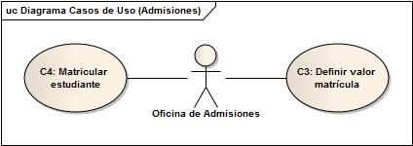

Figura 1. Diagrama de Contexto

1. **Descripción Casos de uso**

Erik, Mauricio

Repetir n veces donde n = número de actores

La siguiente figura corresponde al diagrama de casos de uso para el actor ACTORi



Figura 1. Casos de uso para el actor ACTORi

A continuación se describen los casos de uso definidos para el actor ACTORi

Tabla 2. Casos de Uso para ACTORi

| **ID** | **Caso de Uso** | **Entradas** | **Precondiciones** | **Resultados** |
| --- | --- | --- | --- | --- |
| **CU01** |  |  |  |  |
| **CU02** |  |  |  |  |
| **CU03** |  |  |  |  |

1. **Diagrama de Clases**

David, Willian

El diagrama de clases que representa la solución planteada se muestra a continuación:

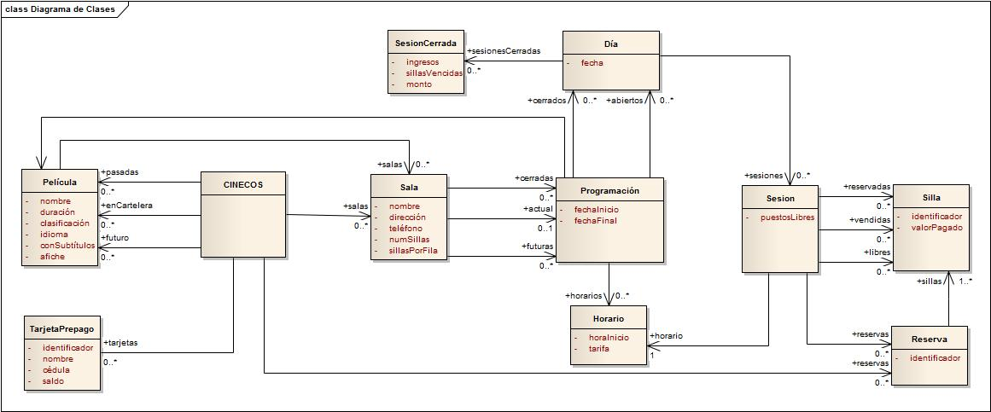

Figura 3. Diagrama de Clases

A continuación se describen las entidades identificadas dentro del diagrama de clases del sistema

Tabla 4. Descripción de entidades

| **Entidad** | **Descripción** | **Atributos y asociaciones** |
| --- | --- | --- |
| **Parqueadero** | Representa el parqueadero | * tarifaMinuto: Tarifa que se cobra * [*] tiene: conjunto de puestos |
|  |  |  |
|  |  |  |

1. **Diagramas de Secuencia**

David, Willian

A continuación se muestra el diagrama de secuencia de los siguientes 5 casos de uso relevantes en el sistema:

* Nombre Caso de uso 1
* Nombre Caso de uso 2
* Nombre Caso de uso 3
* Nombre Caso de uso 4
* Nombre Caso de uso 5

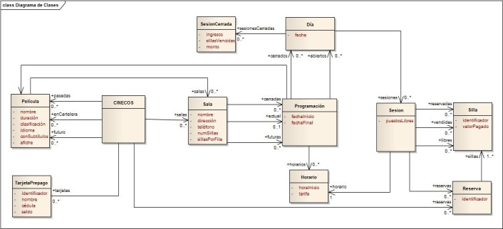

Figura 4. Diagrama de Secuencia para Caso de uso 1



Figura 5. Diagrama de Secuencia para Caso de uso 2



Figura 6. Diagrama de Secuencia para Caso de uso 3



Figura 7. Diagrama de Secuencia para Caso de uso 4



Figura 8. Diagrama de Secuencia para Caso de uso 5

1. **Requerimientos no funcionales, escenarios de calidad**

Carlos